Priama referencia – formou videovizitky sa nachádza v krátkom videu. V roku 2019 boli moja práca spolu s prístupom k žiakom a ich dosahovanými výsledkami vyhodnotené odbornou porotou celonárodného Ocenenia Učiteľ Slovenska nomináciou a účasťou vo výbere TOP 10 učiteľov Slovenska.

<https://vimeo.com/359004886>

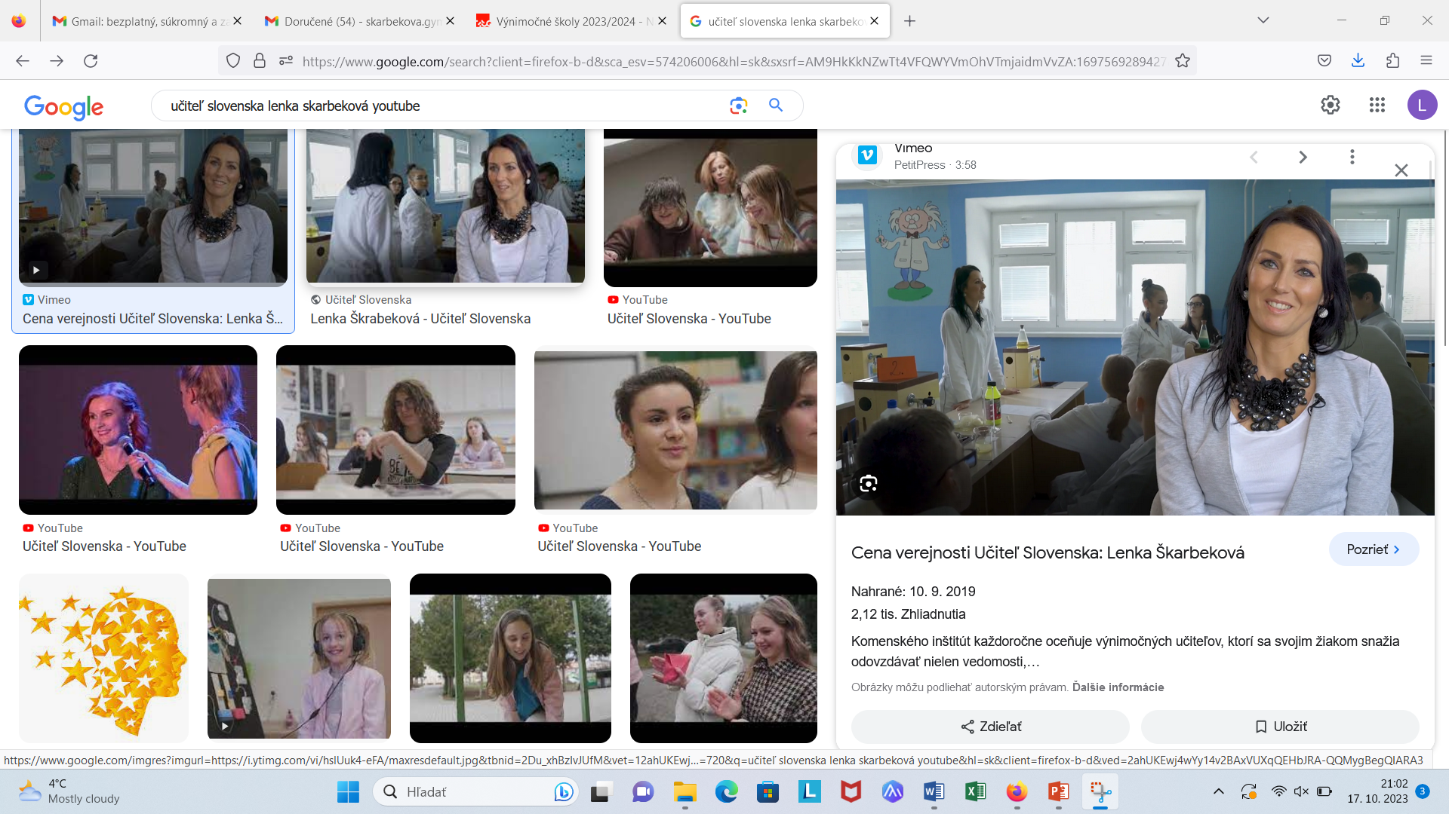

**Niekoľko úspešne zrealizovaných celoškolských celoročných projektov implementovaných do a v rámci priameho vyučovania všetkých vyučovacích predmetov a za angažovania všetkých učiteľov školy z grantov a výziev:**

S očami na stopkách (Nadácia Orange)

V sieti ťa mám (internetová bezpečnosť a prevencia proti kyberšikane) - Nadácia Orange

Baví nás učiť sa bádaním (Nadácia Orange) – celoregionálny charakter s významom pre všetky školy okresu Gelnica

Zelená ekoučebňa, ktorá učí, šľachtí a spája – VSE holding – zriadenie zelenej ekoučebne v školskej záhrade - v rámci všetkých podporených projektov bol práve náš v danom ročníku grantu vyhodnotený ako najinšpiratívnejší a najkvalitnejší

Link: <https://www.seas.sk/novinky/zelena-ekoucebna-ktora-uci-slachti-a-spaja/?fbclid=IwAR0NOOPkmHRHGE6rUEka6GEAEguK_Z8JqlgqqMzl8xGiQxFuV30X8wgqlFk>

Všetky realizované projekty boli všetky aktivity realizované zodpovedne, dôkladne, prehľadne, načas vyúčtované a vyhodnotené formou záverečných správ a v súlade so všetkými požiadavkami vyhlasovateľa – zakaždým boli po finančnej kontrole vyhodnotené ako bezpripomienkové a príkladné.

Link na oficiálnu fb stránku Gymnázia v Gelnici

<https://www.facebook.com/p/Gymn%C3%A1zium-Gelnica-Ofici%C3%A1lna-str%C3%A1nka-100054392265365/?paipv=0&eav=AfY8CiMUDbgr-MNxKs30q6Be5KBkha_oIkMVRr32XBwiQk_5EThio3zOIUT2devpbQg&_rdr>

Link na fb profil OZ Živica – Platformu Hurá von! ktorého som aktívnym prispievateľom a zároveň lektorom učiteľov z celého Slovenska v inovatívnej forme outdorovej výučby predmetov BIO, EKO, CHE.

<https://www.facebook.com/groups/huravon/?locale=sk_SK>